Мастер-класс: «Герб города Саранска» (аппликация из речного песка).
Воеводина Надия Мухарьямовна
педагог дополнительного образования
МБУ ДО «ЦДОД «ЮНИТЭР»
Рузаевского муниципального района

Цели и задачи: создать герб города Саранска в технике аппликации из речного песка; сформировать знания у детей о гербе Саранска; развивать чувства патриотизма и любви к Родине; воспитывать чувство гордости, долга любви к своей «малой» Родине: приобщить к декоративно-прикладному творчеству.
Оборудование: эскиз герба города Саранска, картон, карандаши, клей ПВА, кисточки, зубочистки, покрашенный речной песок, образец работы.
Ход мастер-класса:
Саранск – столица, главный город Республики Мордовия. Он один из старейших городов Среднего Поволжья. Саранск возник в 1641 году как военная крепость на юго-восточной сторожевой черте Московского государства, между двух речек - Инсар и Саранки. Он был окружен густым, непроходимым лесом. Здесь жили люди, которые занимались сельским хозяйством и охотничьим промыслом. Сегодня Саранск – это современный большой город. Вы знаете, что у каждого города есть свой отличительный знак – герб.

На старинном гербе Саранска были изображены красная лисица и три стрелы, символизировавшие охотничьи промыслы, которыми занималось местное население. Современный герб города Саранска принят 10 июня 1994 года и представляет собой изображение бегущей лисы красного цвета, расположенной под тремя вертикально направленными вниз стрелами, помещенными на геральдическом щите серебряного цвета. В верхней части геральдического щита помещается прямоугольное поле, отделенное от основного поля красной полосой, на котором буквами красного цвета выполнена надпись «Саранск». В нижней части геральдического щита, под изображением бегущей лисы, расположено число 1641, обозначающее год основания города Саранска.

Символизм
- Лиса символизирует проницательность, хитрость, а также прозорливость.
- Белый цвет олицетворяет чистоту помыслов.
- Красный цвет является символом отваги и решительности.
- Стрела обозначает мужественность, целеустремленность, целенаправленность.
Практическая часть.
Я предлагаю вам создать герб города Саранска из цветного речного песка.
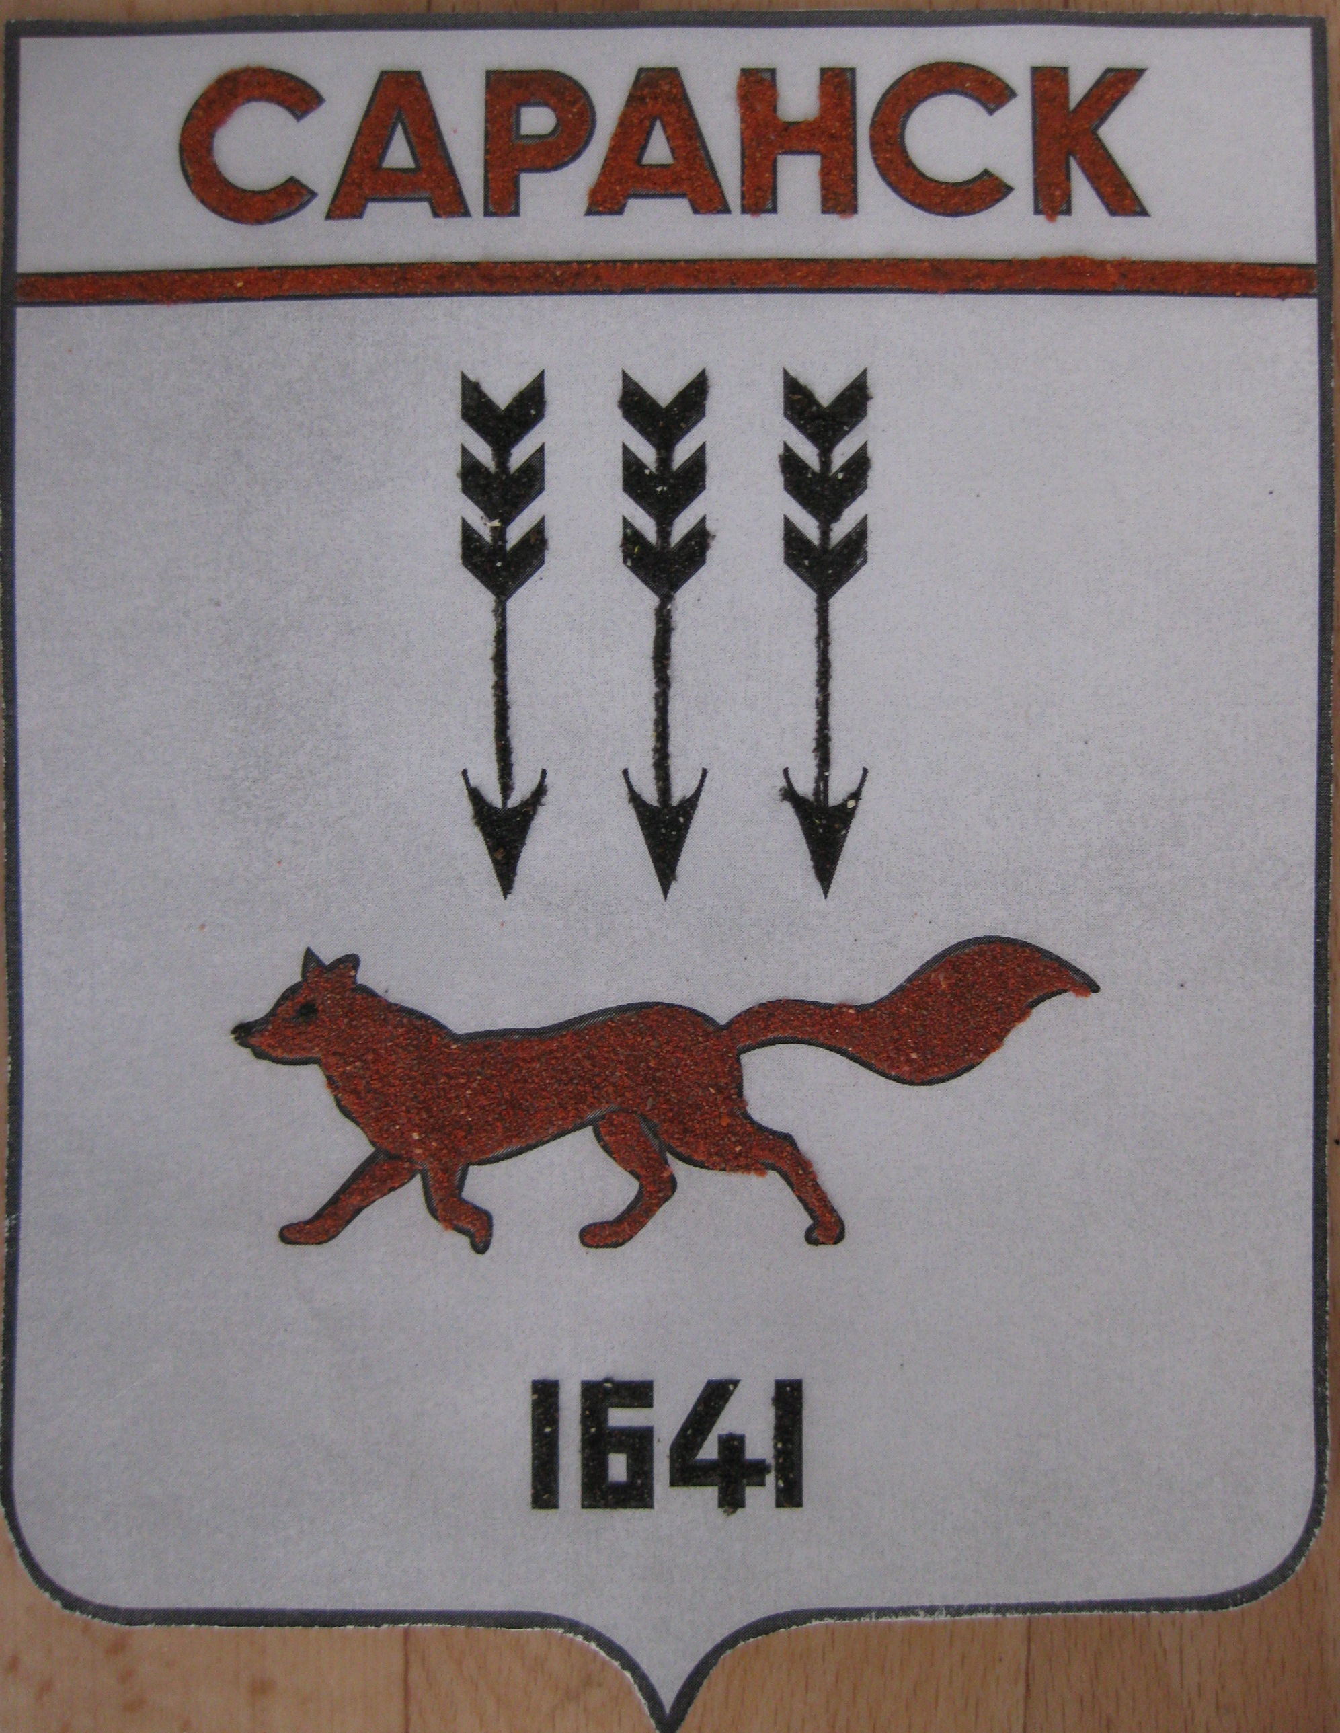

1. Выполнить эскиз герба города Саранска.
2.Нанести зубочисткой клей ПВА на буквы и полосу, отделяющую верхнюю часть щита и насыпать песок красного цвета. Излишки песка стряхнуть.
3.Стрелы, покрытые клеем, посыпать песком черного цвета.
4.Нанести клей на лису и посыпать песком красного цвета.
5.Цифры выполнить черным песком.
На готовую работу с обратной стороны можно приклеить магнит и использовать как магнитик на холодильник.

Литература.
- Багрова Т.С., Голубчик Е.М., Карпов И.И. Республика Мордовия. Саранск: Мордовское книжное издательство, 1998
- Все о Мордовии: Энциклопедический справочник/ сост. Н.С. Крутов, Е.М Голубчик, С.С. Маркова. – Саранск: Мордов. кн. изд-во, 2005.
- Саранск-столица Мордовии – официальный сайт Администрации городского округа Саранск. Источник: http://ru.wikipedia.org/wiki/Саранск

